ZAMAWIAJACY: GMINA WROCŁAW z siedzibą pl. Nowy Targ 1-8, 50-141 Wrocław
prowadzący wstępne konsultacje rynkowe : WYDZIAŁ WODY I ENERGII


MEMORANDUM INFORMACYJNE
(WSTĘPNE)

dla podmiotów zainteresowanych realizacją Przedsięwzięcia pn. „Budowa cmentarza komunalnego przy ul Awicenny we Wrocławiu w formule partnerstwa publiczno-prywatnego”.

Spis treści
- Wprowadzenie ............................................................................................
- Definicje i skróty przyjęte w Memorandum Informacyjnym…………………………………
- Lokalizacja i zakres Przedsięwzięcia..................................................................
- Informacja dotycząca posiadanej przez Podmiot Publiczny dokumentacji projektowej.
- Model realizacji planowanego Przedsięwzięcia …………………………………………………………….
- Mechanizm wynagradzania Partnera Prywatnego
- Podział zadań i ryzyk.........................................................................................
ZAŁĄCZNIK nr 1 - Ankieta dla Partnerów Prywatnych
ZAŁACZNIK nr 2 - Proponowany podział ryzyk

- Wprowadzenie .
Jednym z zadań własnych gminy, zgodnie z ustawą dnia 8 marca 1990r. o samorządzie gminnym, jest zaspokajanie zbiorowych potrzeb wspólnoty w zakresie pochówku zmarłych.
Z uwagi na zmniejszającą się dostępną liczbę miejsc grzebalnych we Wrocławiu, koniecznym i nieuchronnym zarazem wydaje się wybudowanie nowego, siódmego cmentarza komunalnego na terenie Miasta.
W związku z zamiarem realizacji Przedsięwzięcia pn. „Budowa cmentarza komunalnego przy ul. Awicenny we Wrocławiu w formule partnerstwa publiczno-prywatnego” zapraszam do udziału we wstępnych konsultacjach rynkowych, których celem jest uzyskanie opinii i informacji od potencjalnych Partnerów Prywatnych w zakresie możliwych do wypracowania optymalnych rozwiązań dotyczących modelu realizacji Przedsięwzięcia i modelu jego finansowania, a także informacji w zakresie niezbędnym do przygotowania opisu przedmiotu zamówienia, specyfikacji warunków zamówienia lub określenia warunków umowy.
Współpraca z Państwem na obecnym, wstępnym etapie Przedsięwzięcia jest dla Miasta Wrocławia niezwykle istotna. Pozwoli ona bowiem na eliminację rozwiązań, które nie spotkają się z zainteresowaniem i aprobatą potencjalnych Partnerów Prywatnych, co wpłynie na sprawne i skuteczne przygotowanie struktury Przedsięwzięcia i uwzględnienie w nim realiów rynkowych.
W celu przybliżenia wstępnych założeń Przedsięwzięcia przekazuję niniejsze wstępne Memorandum Informacyjne.
Informuję, iż uzyskane od Państwa informacje nie będą traktowane jako ostateczne stanowisko Państwa firmy, ale jako wstępna ocena i informacje handlowe, które zostaną wykorzystane wyłącznie na cele niniejszego Przedsięwzięcia.
Opisane poniżej Przedsięwzięcie, co do zakresu rzeczowego jak i założeń finansowych, nie jest ostateczne i może ulec zmianie w wyniku Państwa uwag i wskazówek, dalszych prac analitycznych i negocjacji podczas postępowania dotyczącego wyboru Partnera Prywatnego do jego realizacji.
Niniejszy dokument nie stanowi oferty w myśl art. 66 Kodeksu cywilnego jak również nie jest ogłoszeniem w rozumieniu ustawy z dnia 29 stycznia 2004r. Prawo zamówień publicznych. Z tytułu udziału we wstępnych konsultacjach rynkowych jego Uczestnicy nie otrzymują wynagrodzenia.
Jednocześnie pragnę zaznaczyć, iż udział we wstępnych konsultacjach rynkowych nie przyznaje jego Uczestnikom prawa pierwszeństwa w trakcie postępowania na wyłonienie Partnera Prywatnego, ani jakichkolwiek innych przywilejów.
Zwracam się do Państwa z prośbą o wypełnienie dwóch Załączników: ankiety oraz tabeli podziału ryzyk, których celem jest poznanie Państwa opinii co do optymalnego zakresu funkcjonalnego Przedsięwzięcia oraz akceptowanego modelu jego realizacji i zarządzania. Państwa sugestie i uwagi będą miały istotne znaczenie dla właściwej realizacji Przedsięwzięcia i przyczynią się do wypracowania najkorzystniejszych rozwiązań, uwzględniających korzyści zarówno strony prywatnej, jak i osiągnięcie celu publicznego.
Uzyskane od Państwa informacje zostaną zagregowane, aby zminimalizować możliwość identyfikacji podmiotów, które udzieliły na nie odpowiedzi.
Mam nadzieje, że nasze zaproszenie spotka się z dużym zainteresowaniem i zechcą Państwo wziąć udział we wstępnych konsultacjach rynkowych.

Małgorzata Brykarz
Dyrektor Wydziału Wody i Energii
Urzędu Miejskiego Wrocławia

- Definicje i skróty przyjęte w Memorandum Informacyjnym.
„Miasto Wrocław” „Podmiot Publiczny” „Zamawiający” | Gmina Wrocław z siedzibą pl. Nowy Targ 1-8, 51-140 Wrocław
„Przedsięwzięcie” | Wszelkie działania (organizacyjne, techniczne i finansowe i inne) zmierzające do realizacji zamówienia pn. „Budowa cmentarza komunalnego przy ul. Awicenny we Wrocławiu w formule partnerstwa publiczno-prywatnego”
„Obiekt” | Cmentarz wraz z infrastrukturą zaprojektowany i wybudowany w ramach realizacji Przedsięwzięcia.
„Ustawa o PPP” | Ustawa z dnia 19 grudnia 2008 r. o partnerstwie publiczno-prywatnym
„Partner Prywatny” | Osoba fizyczna, osoba prawna i jednostka organizacyjna niebędąca osobą prawną, której odrębna ustawa przyznaje zdolność prawną, wykonująca we własnym imieniu działalność gospodarczą, z którą zostanie zawarta umowa o PPP
PPP | Partnerstwo publiczno-prywatne w rozumieniu ustawy o PPP

- Lokalizacja i zakres Przedsięwzięcia:
Nowa nekropolia ma powstać na terenach pomiędzy ul. Awicenny i Cmentarzem Grabiszyńskim pomiędzy rzeką Ślęzą a ulicą Awicenny na wrocławskim Oporowie.
Jest to obszar ograniczony ul. Awicenny, torami kolejowymi, rzeką Ślęzą, odcinkiem
ul. Jordanowskiej i naturalnym ciekiem wodnym, zgodnie z miejscowym planem zagospodarowania przestrzennego nr XXV/818/00 uchwalonym przez Radę Miejską Wrocławia dnia 19.10.2000 r. Od północy granicą będą tory kolejowe. Od zachodu – ulica Avicenny, a od Oporowa oddzieli go kilkanaście hektarów terenów zielonych.

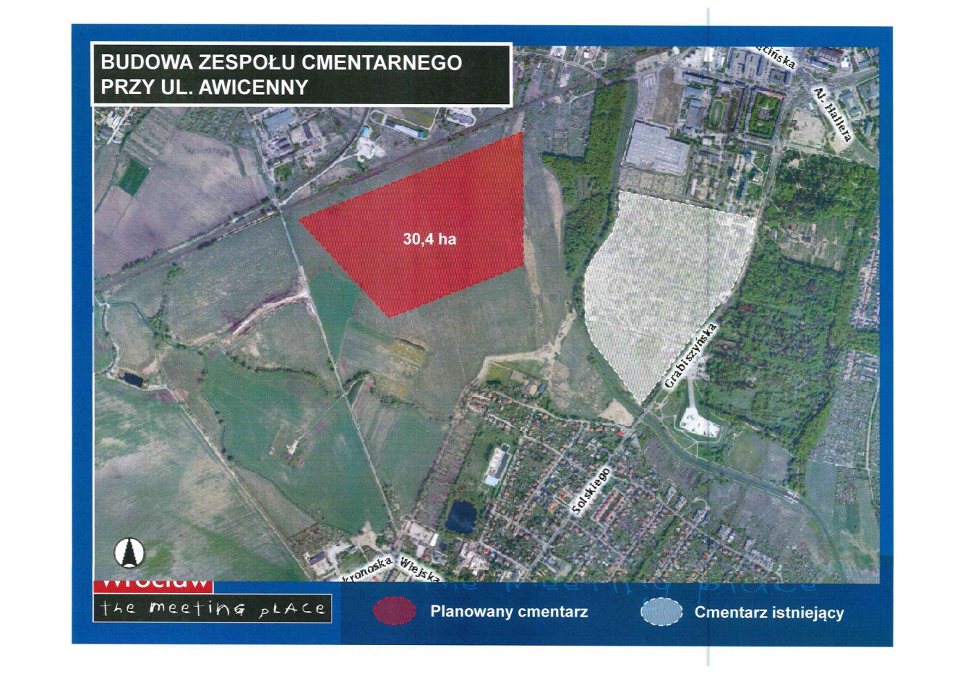

Nowy cmentarz wraz z infrastrukturą drogową i techniczną ma zajmować powierzchnię ponad 30 ha z tego ponad 15 hektarów zostanie przeznaczonych na powierzchnię grzebalną, blisko 10 ha pokryje zieleń, a 2,5 hektara zajmą cmentarne alejki. Wspomniane 30 hektarów dotyczy jedynie terenu samego cmentarza i nie uwzględnia elementów zagospodarowania terenu zlokalizowanych na zewnątrz od linii ogrodzenia cmentarza. Te elementy zagospodarowania to drogi dojazdowe i zbiorcze z chodnikami i ścieżkami rowerowymi, a także parkingi i miejsca postojowe oraz ciągi piesze i ścieżki rowerowe wokół cmentarza. Powstanie też plac przed wejściem z budynkami usługowymi.

Nowy cmentarz, kaplica cmentarna, infrastruktura drogowa (w tym kładka południowa i ciąg pieszo-jezdny czyli połączenie ze starą nekropolią) i techniczna ma zajmować powierzchnię ponad 30 hektarów z tego ponad 15 hektarów zostanie przeznaczonych na powierzchnię grzebalną, blisko 10 hektarów pokryje zieleń, a 2,5 hektara zajmą cmentarne alejki. Wspomniane 30 hektarów dotyczy jedynie terenu samego cmentarza i nie uwzględnia elementów zagospodarowania terenu zlokalizowanych na zewnątrz od linii ogrodzenia cmentarza. Te elementy zagospodarowania to: drogi dojazdowe i zbiorcze z chodnikami i ścieżkami rowerowymi, parkingi i miejsca postojowe oraz ciągi piesze i ścieżki rowerowe wokół cmentarza, a także plac przed wejściem z budynkami usługowymi.

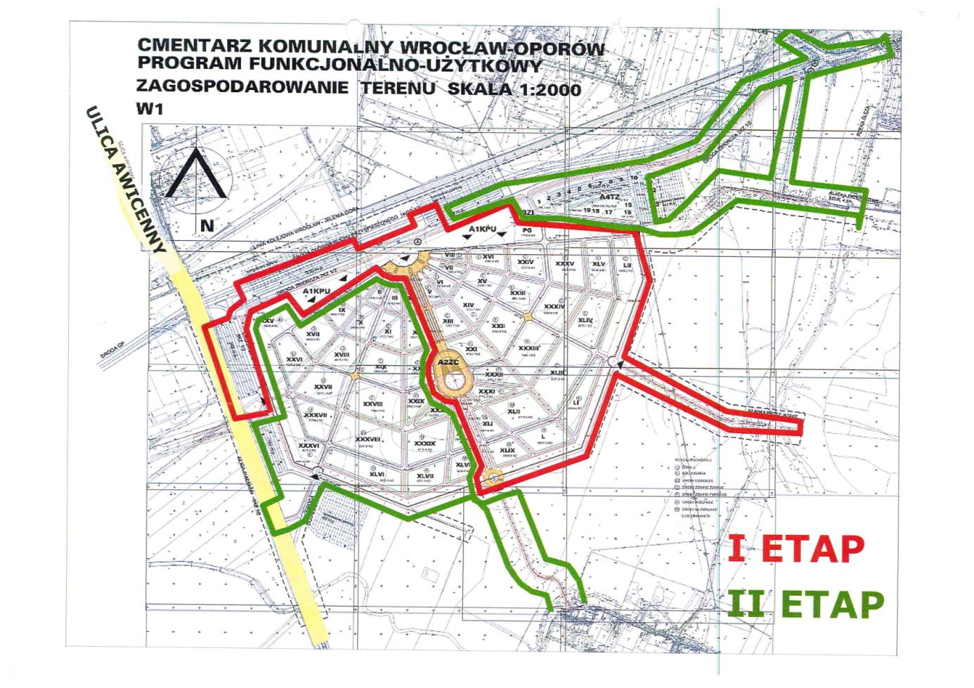
SZCZEGÓŁOWE DANE CHARAKTERYSTYCZNE
- Powierzchnia terenu cmentarza - 30,52 ha
- Powierzchnia dróg publicznych w granicach ZRID - 6,35 ha
- Ilość miejsc pochówku – 86 693 (w tym 18 756 w kolumbariach)
- Koszty realizacji: I Etap 111 218 tys. zł
II Etap 68 370 tys. zł
___________________
Razem: 179 588 tys. zł

Zgodnie z posiadaną przez Miasto Wrocław dokumentacją projektową budowa przedmiotowej inwestycji została podzielona na dwa etapy:
I ETAP REALIZACJI:
Dane ogólne I etapu:
- powierzchnia grzebalna: 8,04 ha
- ilość miejsc pochówku ogółem: 35 471
- ilość miejsc pochówku w kolumbariach: 11 564

ZAKRES RZECZOWY I ETAPU:
- Obiekty kubaturowe:
- budynek kaplicy cmentarnej;
- budynek administracyjno-biurowy z toaletami publicznymi;
- budynek usługowy z toaletami publicznymi.
- Centralny plac wejściowy z głównym wejściem do zespołu cmentarnego.
- Aleja główna z placem wokół kaplicy, małą architekturą, zielenią towarzysząca i oświetleniem.
- Elementy architektoniczne na terenie cmentarza: subdominanty, zespoły kolumbariowe, punkty czerpania wody, ławki, ogrodzenie docelowe dla I etapu z bramami i furtkami, ogrodzenie tymczasowe dla II etapu budowy cmentarza.
- Placyki gospodarcze w obrębie kwater, z miejscami gromadzenia odpadów.
- Ciągi komunikacyjne:
- droga zbiorcza 8KZ 1/2 z włączeniem w ul. Awicenny;
- fragment drogi zbiorczej 2KZ 1/2 z pętlą do zawracania;
- alejki na cmentarzu dla pojazdów obsługi technicznej;
- alejki na cmentarzu dla pieszych i karawanów;
- ciąg pieszo-rowerowy poza terenem cmentarza prowadzący do kładki południowej nad rzeką Ślęzą.
- Parkingi:
- parking na 240 miejsc przy drodze 8 KZ;
- miejsca postojowe wzdłuż drogi 2KZ.
- Kładka południowa przez rzekę Ślęzę w ciągu komunikacyjnym łączącym projektowany cmentarz z istniejącym Cmentarzem Grabiszyńskim.
- Organizacja ruchu docelowego oraz obsługi komunikacyjnej budowy w niezbędnym zakresie.
- Roboty nawierzchniowe na terenie kwartałów grzebalnych.
- Zieleń:
- zieleń wysoka, średniowysoka i niska;
- pas zieleni izolacyjnej;
- pasy zieleni trawiastej wokół cmentarza.
- Sieci i przyłącza sanitarne w niezbędnym zakresie: zewnętrzna instalacja gazowa od stacji redukcyjno-pomiarowej do budynku kaplicy, sieć wodociągowa wraz z siecią ppoż. z sieci MPWiK, sieć wodociągowa cmentarna - z doprowadzeniem do punktów poboru wody wraz ze studnią głębinową i hydrofornią dla studni, sieć kanalizacji sanitarnej ze studniami, sieć kanalizacji deszczowej z wpustami drogowymi i studzienkami kanalizacyjnymi wraz z separatorem, przepompownia i wylotem kanalizacji do rzeki, sieć drenażu płytkiego.
- Instalacje wewnętrzne w obiektach kubaturowych: wod.-kan., gazowa, c.o., wentylacji i klimatyzacji.
- Linie kablowe SN i nn ze złączami kablowymi w niezbędnym zakresie.
- Oświetlenie terenu ze sterowaniem dyżurnym oraz oświetlenie ewakuacyjne w niezbędnym zakresie.
- Stacja transformatorowa.
- Instalacje elektryczne i teletechniczne w obiektach kubaturowych.

II ETAP REALIZACJI CMENTARZA:
Dane ogólne II etapu:
- powierzchnia grzebalna: 7,73 ha,
- ilość miejsc pochówku ogółem: 51 222,
- ilość miejsc pochówku w kolumbariach: 7 192.
ZAKRES RZECZOWY II ETAPU:
- Branża architektoniczno-budowlana:
- subdominanta S1,
- place kolumbariowe,
- ogrodzenie stałe,
- bramy stalowe,
- tablice informacyjne,
- punkty identyfikacji przestrzennej,
- punkty czerpania wody,
- ławki,
- elementy małej architektury: rozebranie ogrodzenia tymczasowego, kosze na
odpady itp.
- Zieleń :
- trawniki (dywanowe i parkowe),
- nasadzenia drzew, krzewów i bylin,
- usunięcie drzew, zagajników i krzewów.
- Roboty drogowe
- Roboty instalacyjne:
- demontaż i ochrona istniejących linii kablowych SN, nn,
- budowa linii kablowych nn,
- oświetlenie terenu,
- przebudowa oświetlenia ulicznego,
- instalacje ochrony przed porażeniem prądem elektrycznym: system telewizji,
- dozorowej, system domofonowy, sieci teletechniczne.
- Sieci i przyłącza wodno-kanalizacyjne: wodociąg miejski (od W6 do ul. Krzemienieckiej), wodociąg miejski w ul. Ostrowskiego (W13do W15), kanalizacja ściekowa, kanalizacja deszczowa w drodze 2KZ1/2, kanalizacja deszczowa – podłączenie do I etapu, drenaż płytki, studnia głębinowa H=32m, komora hydroforowa, zbiornik na wodę Vc=50m3, droga technologiczna z płyt drogowych PD I, odwodnienie technologiczne wykopów.

MIASTO WROCŁAW DO CHWILI OBECNEJ ZREALIZOWAŁO :
- w 2013 r. wypłaciło należne odszkodowania Polskiemu Związkowi Działkowców oraz użytkownikom ogródków działkowych ROD „Radość Życia” we Wrocławiu za istniejące mienie wspólne na terenie części ROD przeznaczonej do likwidacji pod projektowane drogi dojazdowe do nowego cmentarza,
- w 2014 r. przeprowadzono, zgodnie z decyzją Nr 6603/2012, ww. likwidację wraz z odtworzeniem ogrodzenia na nowej granicy działki PZD i wykonaniem dojść do pozostałej części ROD,
- w 2013 r. zgodnie z decyzją Nr 2094/10 wykonano roboty związane z zabezpieczeniem sieci TP S.A. pod drogami dojazdowymi do cmentarza przy ul. Awicenny we Wrocławiu,
- w 2016 r. Zarząd Inwestycji Miejskich, zgodnie z decyzją Nr 2094/10 wykonał roboty polegające na zabezpieczeniu kabli energetycznych Tauron Dystrybucja i teletechnicznych Orange na terenie przyszłego cmentarza przy ul. Awicenny we Wrocławiu,
- w 2015 r. opracowano koncepcję programowo-przestrzenną pn. „Teren zieleni w rejonie ul. Awicenny we Wrocławiu„, która wiąże układ komunikacyjny terenu zieleni z układem komunikacyjnym na terenie przyszłego cmentarza komunalnego,
- w latach 2015/2016 na podstawie ww. koncepcji na powierzchni 4,25ha nasadzono łącznie 835szt. drzew, wykonano tymczasowe ogrodzenie z siatki leśnej tego terenu,
- w latach 2016/2017 na podstawie ww. koncepcji nasadzono na powierzchni 3ha łącznie 810 sztuk drzew.
- ogółem ilość nasadzonych drzew (stan na 22.01.2020r.) wynosi 2 175 szt.
- Informacje dotyczące posiadanej przez Podmiot Publiczny dokumentacji projektowej.

Miasto Wrocław posiada niżej wymienioną dokumentację projektową, opracowania, opinie i dokumenty:
- Projekt Budowlany pn. „Budowa Cmentarza Komunalnego na Oporowie ul. Ibn Siny Awicenny, Wrocław” zatwierdzony Decyzją o pozwoleniu na budowę nr 2094/10 z 28.09.2010 r. opracowany przez biuro „Siergiej- Studio Architektury”, Wrocław;
- Projekt Budowlany na budowę dróg zatwierdzony decyzją ZRID nr 6603/2012 z dn. 20.12.2012 r.;
- Projekt Wykonawczy pn. „Budowa Cmentarza Komunalnego na Oporowie ul. Ibn Siny Awicenny, Wrocław” – Projekt Zagospodarowania Terenu, Projekt Architektoniczno-Budowlany;
- Projekt Wykonawczy: Specyfikacja Techniczna Wykonania i odbioru Robót Budowlanych, Przedmiar Robót, Kosztorys Inwestorski;
- Dziennik budowy nr 1075/IV/2013 (budowa cmentarza komunalnego), ostatni
wpis z dn. 21.12.2017 r.;
- Dziennik budowy nr 2049/IV/2017 (budowa dróg), ostatni wpis z dn. 28.04.2018 dla inwestycji ZRID;
- Opracowanie pt. „Ocena zmian czynników wpływających na kształtowanie się stosunków gruntowo-wodnych na terenie objętym projektem zespołu cmentarnego przy ul. Awicenny we Wrocławiu, ich wpływu na poziom zalegania wód gruntowych oraz analizy rozwiązań projektowych cmentarza w zakresie gospodarki wodami gruntowymi i opadowymi” z 2017r., opracowana przez dr Mieczysław Chalfena, dr hab. inż. Ireneusza Kajewskiego;
- Opracowanie pn. „Opinia dotycząca kosztów i sposobu realizacji Budowy Cmentarza Komunalnego na Oporowie - Wrocław, 20.06.2017r.", opracowana przez dr Tadeusza Sawa-Borysławskiego, Michała Furmanowskiego;

DOKUMENTACJA W WERSJI ELEKTRONICZNEJ:

- Projekt Budowlany "Budowa cmentarza Komunalnego Wrocław - Oporów " – wersja elektroniczna;
- Projekt Wykonawczy - wersja elektroniczna;
- Projekt Wykonawczy: Przedmiar robót - wersja elektroniczna;
- Opracowanie pt. „Ocena zmian czynników wpływających na kształtowanie się
stosunków gruntowo-wodnych na terenie objętym projektem zespołu cmentarnego przy ul. Awicenny we Wrocławiu…” - plik PDF;
- Opracowanie pn. „Opinia dotycząca kosztów i sposobu realizacji Budowy
Cmentarza Komunalnego na Oporowie - Wrocław, 20.06.2017 r.",- plik PDF.

Dokumentacja projektowa wymaga aktualizacji w zakresie uzgodnień, warunków technicznych przyłączenia i in., w tym najważniejsze:

- Pozwolenie wodno - prawne: jego ważność wygasła w 2012r. (konieczny nowy operat wodno-prawny);
- Decyzja o środowiskowych uwarunkowaniach: raport oddziaływania na środowisko jest z sierpnia 2008r., oparto go na badaniach geologicznych z września 2005r., konieczna jest aktualizacja badań geologicznych;
- Uzgodnienia z PKP/PLK, jest nieaktualne od 2011r.;
- Magistrala gazowa: aktualizacja uzgodnień zbliżeń i przecięć sieci z drogami i sieciami;
- Zieleń: aktualizacja opracowań dendrologicznych tym inwentaryzacji zieleni, uzupełnienie decyzji na wycinki drzew na etapie realizacji inwestycji ze względu na obecne uregulowania ustawowe i inne prawo miejscowe;
- DWKZ (archeologia): ważna zaktualizowana decyzja DWKZ dot. archeologii „Pozwolenie na prowadzenia badan archeologicznych” do dn. 31.12.2022r., przy robotach ziemnych konieczne jest zlecenie badań archeologicznych.;
- Decyzji Nr 2094/10 z dnia 28 września 2010r. pozwolenia na budowę cmentarza komunalnego „Wrocław-Oporów” - ważność decyzji wygasła z dniem 19.12.2020r.

Z uwagi na wynikającą z oceny rozwiązań projektowych (wg opracowania pt. ”Ocena zmian czynników wpływających na kształtowanie się stosunków gruntowo-wodnych na terenie objętym projektem zespołu cmentarnego przy ul. Awicenny we Wrocławiu”) zakładaną przez autorów opracowania rezygnację z wykonania systemu drenażu płytkiego, zmian dot. przepompowni wody z chloratorem podłączonych do skorygowanego systemu drenażu głębokiego, osadzenie piezometrów niezbędne jest opracowanie Projektu Budowlanego zamiennego z zaktualizowanymi uzgodnieniami.

- Model realizacji planowanego Przedsięwzięcia.
Miasto Wrocław rozważa realizację Przedsięwzięcia w modelu partnerstwa publiczno-prywatnego, w ramach którego zostanie zaprojektowany/przeprojektowany
i wybudowany cmentarz komunalny we Wrocławiu w oparciu posiadaną przez Miasto dokumentację projektową.
W celu optymalizacji kosztów i zwiększenia efektywności finansowej inwestycji rekomenduje się przeprojektowanie lub opracowanie nowej dokumentacji projektowej. (Wstępna propozycja dotycząca zmiany zakresu i sposobu etapowania: „Opinia dotycząca kosztów i sposobu realizacji Budowy Cmentarza Komunalnego na Oporowie - Wrocław, 20. 06. 2017 r.")
Miasto oczekuje, że Partner Prywatny (w zależności od przyjętego wariantu) :
Wariant I – wykona prace projektowe, a w razie potrzeby, uzyska wszelkie niezbędne pozwolenia dla realizacji inwestycji w tym w szczególności pozwolenia na budowę oraz decyzje administracyjne, zrealizuje określone roboty budowlane objęte umową o PPP, zapewni finansowanie realizacji Przedsięwzięcia, a po zakończeniu etapu inwestycyjnego będzie odpowiedzialny za utrzymanie technicznej sprawności Obiektu m.in. sprawne działanie Obiektu, bieżące naprawy oraz konserwacje, w okresie trwania umowy PPP (zarządzanie Obiektem/ cmentarzem sprawować będzie Zarząd Cmentarzy Komunalnych, który będzie pobierał z tego tytułu pożytki).
Wariant II – wykona prace projektowe, a w razie potrzeby, uzyska wszelkie niezbędne pozwolenia dla realizacji inwestycji w tym w szczególności pozwolenia na budowę oraz decyzje administracyjne, zrealizuje określone roboty budowlane (Obiekt), zapewni finansowanie realizacji Przedsięwzięcia, a po zakończeniu etapu inwestycyjnego będzie odpowiedzialny za utrzymanie technicznej sprawności Obiektu m.in. bieżące naprawy oraz konserwacje, oraz za zarządzanie Obiektem, a także będzie pobierał z tego tytułu pożytki w okresie trwania umowy o PPP.
- Mechanizm wynagradzania Partnera Prywatnego.
Wynagrodzenie Partnera Prywatnego obejmować będzie następujące elementy:
- rozliczenie za wykonanie prac projektowych i robót budowlanych całego zdania inwestycyjnego objętego umową o PPP,
- pokrycie kosztów finansowania zadania inwestycyjnego objętego umową o PPP,
- rozliczenie za realizację zadań wykonywanych na etapie utrzymania /i zarządzania Obiektem objętych umową o PPP.
Wynagrodzenie Partnera Prywatnego stanowić będzie (w zależności od wariantu):
Wariant I - płatność Podmiotu Publicznego (w ramach tzw. opłaty za dostępność), ściśle związana z jakością i efektywnością działań zrealizowanych na etapie inwestycyjnym oraz realizacji obowiązków z zakresu utrzymania Obiektu w okresie trwania umowy o PPP.
Wariant II - płatność Podmiotu Publicznego (w ramach tzw. opłaty za dostępność), ściśle związana z jakością i efektywnością działań zrealizowanych na etapie inwestycyjnym oraz realizacji obowiązków z zakresu utrzymania i zarządzania Obiektem na etapie eksploatacji oraz pożytki pobierane z przedmiotu partnerstwa w okresie trwania umowy o PPP.
Obszar ten oraz ustalenie mechanizmów rozliczeń, będzie podlegać negocjacjom z potencjalnymi Partnerami Prywatnymi w trakcie procedury ich wyboru.

- Podział zadań i ryzyk
Szczegółowy zakres podziału zadań, ryzyk i praw wynikających z realizacji Przedsięwzięcia będzie stanowić przedmiot negocjacji Podmiotu Publicznego z podmiotami zainteresowanymi zawarciem umowy o PPP w rozumieniu przepisów ustawy o PPP. Ustawa ta nie narzuca konieczności przyjęcia konkretnego modelu współpracy stron, z zastrzeżeniem art. 18a ustawy o PPP, który uzależnia brak wpływu zobowiązań wynikających z umów o PPP na poziom państwowego długu publicznego od przyjętego w danym Przedsięwzięciu podziału zadań i ryzyk. Zgodnie z powyższym zastrzeżeniem Podmiot Publiczny zakłada, że w planowanym Przedsięwzięciu Partner Prywatny poniesie większość ryzyka budowy i dostępności, a przyjęty ogólny podział zadań będzie przedstawiał się w sposób określony w poniższym zestawieniu:

Zadania Partnera Prywatnego:
- Zorganizowanie i zapewnienie finansowania etapu inwestycyjnego oraz etapu utrzymania i/zarządzania (w zależności od przyjętego wariantu), w zakresie przypisanym Partnerowi Prywatnemu umową o PPP;
- Uzupełnienie lub przeprojektowanie lub wykonanie nowej dokumentacji projektowej realizacji robót budowlanych w zakresie określonym przez Podmiot Publiczny;
- Uzyskanie w imieniu i na rzecz Podmiotu Publicznego wymaganych przepisami prawa niezbędnych decyzji administracyjnych, zezwoleń oraz innych dokumentów potrzebnych do realizacji Przedsięwzięcia;
- Wykonanie robót budowlanych oraz wszelkich prac związanych z budową Obiektu,
- Utrzymanie technicznej sprawności Obiektu (naprawy, konserwacje, remonty), a tym samym za podjęcie wszelkich działań zmierzających do utrzymania przedmiotu Przedsięwzięcia w stanie niepogorszonym w zakresie i na zasadach wskazanych w umowie o PPP;
- Zarządzanie Obiektem w przypadku - wariantu II w zakresie i na zasadach wskazanych w umowie o PPP.
Zadania Podmiotu Publicznego:
- Określenie wstępnego zakresu Przedsięwzięcia, oszacowanie jego wartości i przeprowadzenie postępowania na wybór Partnera Prywatnego;
- Wniesienie wkładu własnego w rozumieniu art. 2 pkt 5) ustawy o PPP (obligatoryjny element współpracy w ramach PPP);
- Zapłata wynagrodzenia i monitorowanie rezultatów Przedsięwzięcia, którego ostateczna wysokość będzie uzależniona od zagwarantowania dostępności przedmiotu Przedsięwzięcia;
- Zarządzanie Obiektem – w przypadku wariantu I;
- Realizowanie uprawnień kontrolnych zgodnie z art. 8 ustawy o PPP. Zasady i szczegółowy tryb przeprowadzania kontroli zostanie określony w umowie o PPP.
Realizacja Przedsięwzięcia planowana w modelu partnerstwa publiczno-prywatnego składać się będzie z następujących etapów:
- etapu organizowania finansowania;
- etapu inwestycyjnego;
- etapu utrzymania/ i zarządzania Obiektem.
Oczekuje się, że większość zadań związanych z budową i dostępnością Przedsięwzięcia i zarazem przynależnych im ryzyk będzie spoczywać w fazie realizacji i eksploatacji na Partnerze Prywatnym.
Szczegółowy zakres podziału obowiązków, ryzyk i praw wynikających z realizacji Przedsięwzięcia będzie stanowić przedmiot negocjacji Podmiotu Publicznego z podmiotami zainteresowanymi zawarciem umowy o partnerstwie publiczno-prywatnym. Ostateczny zakres obowiązków Partnera Prywatnego ustalony będzie treścią umowy o PPP.
Jedną z głównych korzyści wynikających z realizacji Przedsięwzięć w modelu PPP jest możliwość podziału (alokacji) ryzyk pomiędzy Partnera Prywatnego i Podmiot Publiczny w taki sposób, aby przypisać każde z ryzyk tej stronie, która jest w stanie najlepiej je kontrolować i zarządzać.
Z uwagi na powyższe prosimy o przyporządkowanie poszczególnej kategorii wstępnie zdiagnozowanych ryzyk do danej strony umowy (bądź do kategorii „wspólnie”) poprzez wstawienie znaku „X” we właściwej kolumnie w tabeli, która stanowi załącznik nr 2 do niniejszego Memorandum Informacyjnego.

ZAŁĄCZNIK NR 1
Ankieta dla Partnerów Prywatnych
Pytania zawarte w niniejszej ankiecie mają na celu zapoznanie się ze wstępną oceną przedstawicieli sektora prywatnego, zaproponowanego modelu realizacji Przedsięwzięcia. Niniejsza ankieta pomoże Podmiotowi Publicznemu w opracowaniu optymalnego modelu realizacji i na sprawne wdrożenie i realizację Przedsięwzięcia. Przekazane przez Państwa odpowiedzi nie zostaną upublicznione innym Uczestnikom wstępnych konsultacji rynkowych.
W przypadku gdyby jakakolwiek informacja stanowiła tajemnicę przedsiębiorstwa w rozumieniu przepisów ustawy z dnia 16 kwietnia 1993 r. o zwalczaniu nieuczciwej konkurencji, prosimy o zaznaczenie takiej okoliczności.
Wszelkie zapytania lub wątpliwości proszę kierować w formie elektronicznej na adres mailowy: honorata.majka@um.wroc.pl, elzbieta.kulpa@um.wroc.pl lub telefonicznie pod nr tel. 717778078; 717777451

Lp | ANKIETA – PYTANIA/ ODPOWIEDZI
1. | Czy posiadają Państwo doświadczenie w projektowaniu, budowie i świadczeniu usług w zakresie technicznego utrzymania i zarządzania cmentarzem. Jeżeli tak prosimy o opisanie co najmniej jednego projektu, który Państwo zrealizowali/realizują (przedmiot, wartość, kubatura obiektu, zakres obowiązków). ............................................................................................................................................................................................................................................................................................…………………………………………………………………………………………………………………………………………………………………………………………………………….………………………………………………………………………………………………………………………………………….
2. | Czy posiadają Państwo doświadczenie w realizacji projektów PPP w Polsce lub za granicą? Jeżeli tak, prosimy o opisanie co najmniej jednego projektu PPP, który Państwo zrealizowali/realizują (przedmiot, wartość, kubatura obiektu, zakres obowiązków)……………………………………………………………………………………………………………………………………………………………………………………………………………………………………………………………..…………………………………………………………………………………………..……………......................................................................................................................................................................................................................................................
3. | Jaki jest preferowany przez Państwa okres trwania umowy o PPP? Ile czasu przewidują Państwo na etap budowy (od momentu podpisania umowy o PPP? Od czego uzależniają Państwo okres zawarcia umowy o PPP? .........................................................................................................................................................................................................................................……………………………………………………………………………………………………………………………..……..…………………………………………………………………………………………………………………
4. | Jakiej formy wynagrodzenia oczekujecie Państwo od Podmiotu Publicznego w ramach umowy o PPP związanej z niniejszym Przedsięwzięciem? Jakie inne formy wynagrodzenia poza opłatą za dostępność i ewentualnym pobieraniem pożytku (w wariancie nr II) byłyby dla Państwa do zaakceptowania?  ………………………………………………………………………………………………………………………………………………………………………………………………………………………………………………………………………………………………………………………………………………………………………………………………………………………
5. | Jaka byłaby oczekiwana przez Państwa minimalna/maksymalna wewnętrzna stopa zwrotu (IRR) z zaangażowanych środków własnych, aby byli Państwo zainteresowani udziałem w Przedsięwzięciu? ...................................................................................................................................................................................................................................... ……………………....................................................................................................................................................................................................................
6. | Czy oczekiwaliby Państwo jakichkolwiek zabezpieczeń realizacji umowy o PPP od strony publicznej? Na jakich warunkach? ......................................................................................................................................................................................................................................................................................................................................................... ………………………………………………………………………………...................................................................................................................................................................
7. | Jakie przewidują Państwo warunki brzegowe, od których uzależniają Państwo udział w Przedsięwzięciu? .................................................................................................................................................................................................................................................……………………………………………………………………………………………………………….............................................................................................................................
8. | Czy istnieją dodatkowe uwarunkowania, niewskazane w Memorandum Informacyjnym, które w Państwa ocenie decydują o jego powodzeniu:  ………………………………………………………………………………………………………………………………………………………………………………………………………………………………………………………………………………………………………………………………………………………………………………………………………………………………………………………………………………………………………………………………………………………………
9. | Przeniesienie jakich ryzyk na Partnera Prywatnego spowodowałoby Państwa rezygnację z Przedsięwzięcia ? .........................................................................................................................................................................................................................................................................................................................................................
10. | Czy dostrzegają Państwo inne, nieobjęte wstępnymi założeniami elementy, które zdaniem Państwa są pożądane w ramach Przedsięwzięcia ? Jeśli tak, to jakie?  ……………………………………………………………………………………………………………………………………………………………………………………………………………………………………………………………………………………………………………………………………………………………………………………………………………………..  ………………………………………………………………………………………………………………………………………………………………………………………………………………………………………………………………………………
11. | Czy, a jeśli tak to jakiego rodzaju prowadzeniem działalności gospodarczej byliby Państwo zainteresowani w ramach funkcjonowania Cmentarza/Przedsięwzięcia?  ……………………………………………………………………………………………………………………………………………………………………………………………………………………………………………………………………………………………………………………………………………………………………………………………………………………..  ……………………………………………………………………………………………………………………………………
12. | Na jaki okres zwrotu inwestycji powinna wskazać analiza ekonomiczna, aby uznali Państwo realizację PPP za opłacalne? ……………………………………………………………………………………………………………………………………………………………………………………………………………………………………………………………………………………………………………………………………………………………………………………………………………………..  ……………………………………………………………………………………………………………………………………
13. | Jaką wartość powinien przyjąć wskaźnik dynamicznego kosztu jednostkowego, aby uznali Państwo realizację PPP za opłacalną?  ……………………………………………………………………………………………………………………………………………………………………………………………………………………………………………………………………………………………………………………………………………………………………………………………………………………..  ……………………………………………………………………………………………………………………………………
14. | Przyjęcie jakiej stopy dyskontowej dla analizowania tego typu inwestycji rekomendowaliby Państwo?  ……………………………………………………………………………………………………………………………………………………………………………………………………………………………………………………………………………………………………………………………………………………………………………………………………………………..  ……………………………………………………………………………………………………………………………………

ZAŁACZNIK NR 2
PROPONOWANY PODZIAŁ RYZYK.
Proszę o przyporządkowanie poszczególnej kategorii wstępnie zdiagnozowanych ryzyk do danej strony Partner Prywatny/Podmiot Publiczny /bądź do kategorii „wspólnie”) poprzez wstawienie znaku „X” we właściwej kolumnie w tabeli poniżej:
Lp | Nazwa ryzyka | WSTĘPNA ALOKACJA RYZYK
Lp | Nazwa ryzyka | Partner  Prywatny | Podmiot  Publiczny | Wspólnie
 | RYZYKA BUDOWY (etap inwestycyjny)
1. | Ryzyko związane z niemożliwością uzyskania lub przedłużania lub opóźnieniami w wydawaniu pozwoleń, zezwoleń, decyzji, koncesji, licencji lub certyfikatów.
2. | Ryzyko związane z warunkami geologicznymi, geotechnicznymi i hydrologicznymi oraz odkryciami archeologicznymi.
3. | Ryzyko związane z udziałem podwykonawców.
4. | Ryzyko wystąpienia wad fizycznych lub prawnych zmniejszających wartość lub użyteczność środka trwałego.
5. | Ryzyko wzrostu kosztów robocizny/materiałów/usług.
RYZYKA ZWIĄZANE z DOSTĘPNOŚCIĄ (etap eksploatacyjny)
1. | Ryzyko niemożliwości dostarczenia usług o określonej jakości i określonych standardach.
2. | Ryzyko wzrostu kosztów
3. | Ryzyko niewłaściwego utrzymania.
4. | Ryzyko zniszczenia środków trwałych lub ich wyposażenia.
5. | Ryzyko zmian w zakresie własności elementów składników środka trwałego.
6. | Ryzyko zmian w zakresie własności elementów składników środka trwałego.
RYZYKA OGÓLNE
1. | Ryzyko zmian w przepisach prawnych mających wpływ na Przedsięwzięcie.
2. | Ryzyko wystąpienia siły wyższej.
3. | Ryzyko prowadzenia sporów.

